**考试题，用word做出如下表格**

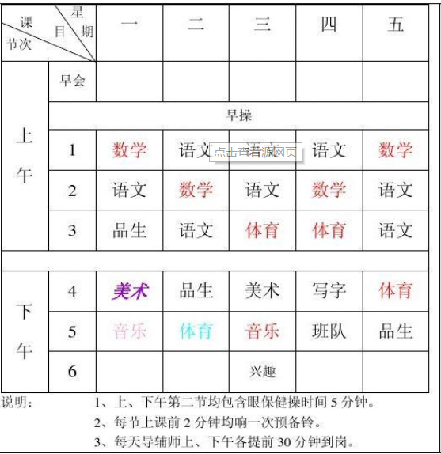

**用excel做出如下表格**

1. 输入下列表格中的内容
2. 将”学生英语成绩登记表”合并成一个单元表，字体为”华为楷体”,倾斜，字号“16”,底纹填充为”浅黄色”,水平居中
3. 将单元格中的全部内容的对齐方式为水平居中、垂直居中
4. 在“江杰”前插入一个新行 “张强 80 75 87 57”
5. 用函数求出每一课程的”平均分”
6. 用函数求出每个人的总分，放在作为的后面
7. 将每个人的成绩用折线图表示出来
8. 将口语成绩>=90的同学挑出来，复制到Sheet2工作表中
9. 将听力成绩按照从小到大的成绩排序，结果赋值到sheet3表格中
10. 根据平均分的大小，在平均分下面添加一行，如果小于60分写不及格，如果大于60分小于70分，写合格，如果大于70小于80分，写一般，如果大于80小于90分，写良，90以上就是优秀

